Anexo A.1A: Identificación del Postulante - PERSONA JURÍDICA
Empresa
Razón Social
RUT
Nombre de fantasía/Siglas
Dirección Comercial
Ciudad / Región / País
Página Web
Representante Legal
Nombre Completo
RUN / Cargo
Dirección
Estado Civil
Profesión u Oficio
Nacionalidad
Teléfono Fijo / Celular / eMail
Gestión de Pagos
Banco
Tipo de Cuenta
N° de Cuenta
Nombre Empresa
RUT
e-mail
Encargado Administración y Finanzas
Fono / eMail

Nombre y Firma Representante Legal

Anexo A.1B: Identificación del Postulante – PERSONA NATURAL
Persona Natural
Nombre completo
RUT
Dirección
Profesión u Oficio
Estado Civil
Nacionalidad
Ciudad / Región / País
Teléfono Fijo / Celular / E-mail
Gestión de Pagos
Banco
Tipo de Cuenta
N° de Cuenta
RUT
E-mail

Nombre y Firma

Anexo A.2: Tipo de Postulación

El postulante deberá indicar los documentos adjuntos en su postulación

Postulación para la provisión de SAVE
- Anexo A.1.A o A.1.B según corresponda
- Anexo A.2
- Anexo A.3
- Anexo A.4
- Anexo S.1
- Anexo S.2
- Anexo S.3
- Anexo S.4
- Ficha Técnica del Cargador
- Certificados de Inscripción
- Documentos adicionales que oferente requiera presentar

Anexo A.3: Declaración Jurada Simple

__________________, Región___________________, Chile,
En concordancia con lo establecido en el numeral 6.8.1 de las Bases de Concurso para la Selección de Proveedores de Sistemas de Alimentación de Vehículos Eléctricos para el Programa del Ministerio de Energía: “Aceleración de la Electromovilidad en el Segmento de Vehículos de Transporte Público Menor”
Declaro (amos) bajo juramento que la empresa que represento (amos) ha (hemos) tomado total conocimiento de las especificaciones de este concurso, y respecto de las cuales me (nos) obligo (amos) a respetar, cabal e íntegramente, y en todas sus partes

Nombre Completo o Razón Social y RUT del Proponente

Nombre Completo, RUT y firma del Representante Legal del Proponente

Anexo A.4: Declaración Jurada Simple Inhabilidad

Santiago,
En concordancia con lo establecido en el numeral 4 de las Bases de Concurso para la Selección de Proveedores de Sistemas de Alimentación de Vehículos Eléctricos para el Programa del Ministerio de Energía: “Aceleración de la Electromovilidad en el Segmento de Vehículos de Transporte Público Menor”
Declaro (amos) bajo juramento que la empresa que represento (amos) no incurre en ninguna de las prohibiciones o inhabilidades previstas en el artículo 4° de la ley N°19.886, de Compras y Contrataciones Públicas, señalando expresamente conocer lo establecido en dicha norma legal.

Nombre Completo o Razón Social y RUT del Proponente

Nombre Completo, RUT y firma del Representante Legal del Proponente

Anexo A.5: Esquema Caso Conexión B

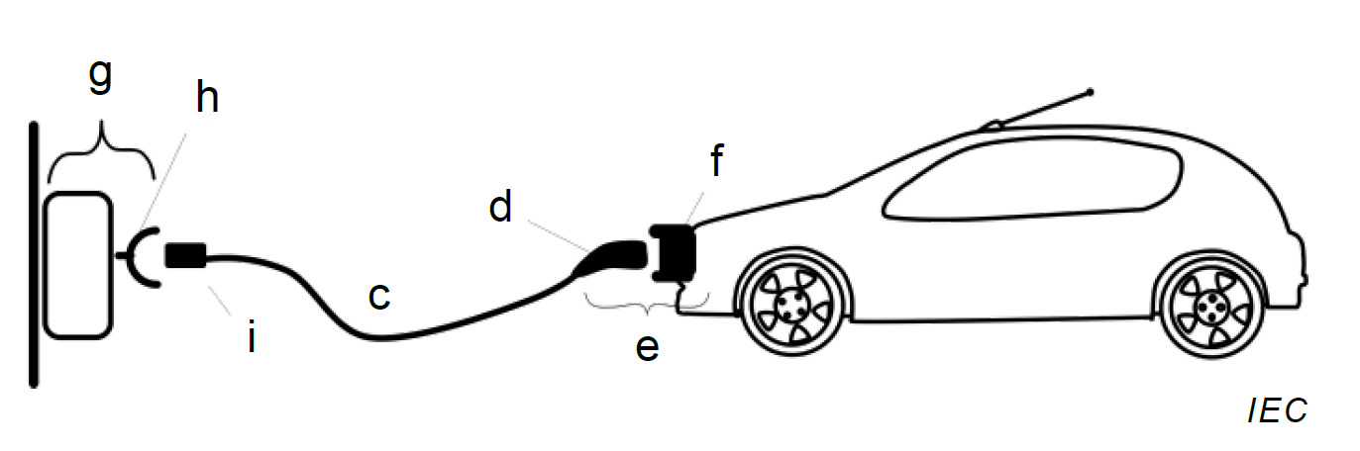
Figura A1: Esquema Caso Conexión B

a) N/A
b) N/A
c) Cable
d) Conector del Vehículo
e) Acoplador del Vehículo
f) Entrada del Vehículo
g) Cargador
h) Toma Energía del Cargador
i) Conector del Cargador

Anexo A.6: Comunas consideradas por Ciudad
Este Anexo es sólo informativo. A continuación, se detallan las comunas que serán consideradas parte de la misma ciudad en el marco del presente llamado:
Ciudad del Programa | Comunas Consideradas | Ciudad del Programa | Comunas Consideradas
- Santiago | Buin | - Concepción | Chiguayante
 | Calera de Tango |  | Concepción
 | Cerrillos |  | Coronel
 | Cerro Navia |  | Florida
 | Colina |  | Hualqui
 | Conchalí |  | Hualpén
 | Curacaví |  | Lota
 | El Bosque |  | San Pedro
 | Estación Central |  | Talcahuano
 | Huechuraba |  | Tomé
 | Independencia |  | Penco
 | La Cisterna | - Temuco | Cholchol
 | La Florida |  | Freire
 | La Granja |  | Galvarino
 | La Pintana |  | Nueva Imperial
 | La Reina |  | Padre Las Casas
 | Las Condes |  | Perquenco
 | Lampa |  | Pitrufquén
 | Lo Barnechea |  | Temuco
 | Lo Espejo | - Valdivia | Corral
 | Lo Prado |  | Máfil
 | Macul |  | Valdivia
 | Maipú | - La Unión | La Unión (sólo la ciudad urbana)
 | Ñuñoa | - Coyhaique | Coyhaique
 | Padre Hurtado
 | Pedro Aguirre Cerda
 | Peñaflor
 | Peñalolén
 | Pirque
 | Providencia
 | Pudahuel
 | Puente Alto
 | Quilicura
 | Quinta Normal
 | Recoleta
 | Renca
 | San Bernardo
 | San Joaquin
 | San Miguel
 | San Ramón
 | Santiago
 | Talagante
 | Vitacura
2.Valparaíso | Algarrobo
 | Casablanca
 | Concón
 | La Cruz
 | Limache
 | Puchuncaví
 | Quilpué
 | Quillota
 | Quintero
 | Valparaíso
 | Villa Alemana
 | Viña del Mar

